

Campus: Nova Cruz

Curso: Programação Estruturada e Orientada à Objetos

Professor: José de Anchieta Gomes dos Santos Data: __/__/____
Nome:__________________________________________________

Exercício
- Faça a implementação das classes do diagrama a seguir:
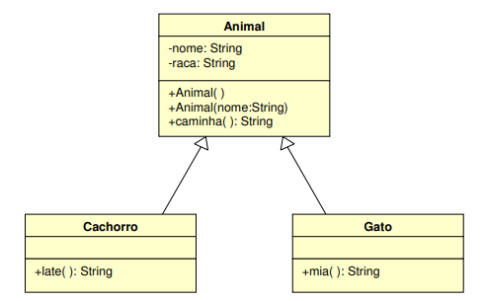

  - Faça a sobrescrição do método caminha nas classes Cachorro e Gato. Nela deve ser colocada a mensagem “cachorro caminhando” e “gato caminhando” respectivamente.

- Crie uma classe chamada Ingresso que possui um valor em reais e um método imprimeValor().
  - Crie uma classe VIP, que herda Ingresso e possui um valor adicional. Crie um método que retorne o valor do ingresso VIP (com o adicional incluído).
  - Crie uma classe Normal, que herda Ingresso e possui um método que imprime: "Ingresso Normal".
  - Crie uma classe CamaroteInferior (que possui a localização do ingresso e métodos para acessar e imprimir esta localização) e uma classe CamaroteSuperior, que é mais cara (possui valor adicional). Esta última possui um método para retornar o valor do ingresso. Ambas as classes herdam a classe VIP.

- Crie a classe Imovel, que possui um endereço e um preço.
  - Crie uma classe Novo, que herda Imovel e possui um adicional no preço. Crie métodos de acesso e impressão deste valor adicional.
  - Crie uma classe Velho, que herda Imovel e possui um desconto no preço. Crie métodos de acesso e impressão para este desconto.

- Crie uma classe de Teste com o método main. Neste método:
  - Crie um animal do tipo cachorro e faça-o latir. Crie um gato e faça-o miar. Faça os dois animais caminharem.
  - Crie um ingresso. Peça para o usuário digitar 1 para normal e 2 para VIP. Conforme a escolha do usuário, diga se o ingresso é do tipo normal ou VIP. Se for VIP, peça para ele digitar 1 para camarote superior e 2 para camarote inferior. Conforme a escolha do usuário, diga se que o VIP é camarote superior ou inferior. Imprima o valor do ingresso.
  - Crie um imóvel. Peça para o usuário digitar 1 para novo e 2 para velho. Conforme a definição do usuário, imprima o valor final do imóvel.

